桃園市中壢區龍岡國小108學年度第一學期社團申請計畫書

壹、社團名稱：**勁爆韓風嘻哈舞蹈社**

貳、實施要點：

1. 上課日期：108年9月23日(週一)至12月20日(週五)，合計13次。
2. 上課時間：

⬜每週 ，下午15：40-17：10，每次90分鐘。

**▇每週 一 ，下午12：50-14：20，每次90分鐘。**

1. 招生對象：1-2年級
2. 人數上限：15人
3. 上課地點：依學校規定
4. **學費：1800元**
5. 材料費用：無
6. 教學目標：
7. 本學期教學的舞蹈技能與風格完整解釋，學習對音樂節奏的敏銳度，並加強肢體協調及熱身律動對身體健康的重要性。
8. 訓練學生在表演台上的舞蹈穩定度，並且鼓勵學生充分準備，就勇敢秀自己，為全校師生活動表演。

肆、社團活動簡介：

學習時下最流行的韓風或嘻哈動感歌曲，加強肢體控制和訓練台風，並且參加學校的動態成果展，讓學員們有共同學習的動力與目標，融入社團團體間，和睦相處且互相學習切磋，同時，也對自身的舞台表演培養出一份責任感。(註：以鼓勵學生參與校務表演活動或才藝競賽，讓學生的舞蹈學習有動力有目標。)

**社團教學課程進度表**

|  |  |  |  |
| --- | --- | --- | --- |
| 次數 | 日期 | 授課內容 | 備註 |
| 1 | 108/9/23 | 認識waacking音樂的節奏拍子、基本舞蹈動作分解教學。 | 將本期要教學的舞蹈技能與風格完整解釋，學習對音樂節奏的敏銳度，並加強肢體協調及熱身律動對身體健康的重要性。 |
| 2 | 108/9/30 | Waacking 基礎甩手律動練習 | 教學這學期舞蹈的排舞進度 |
| 3 | 108/10/7 | Waacking 基礎甩手變化+胸口律動(先以基礎的前後律動為主) | 複習並加強練習不熟的部分 |
| 4 | 108/10/14 | Waacking 正式排舞，以上兩堂的律動學習進行排舞，加上走位變化 | 確認學生對舞蹈動作的熟悉程度後，加強練習不熟之處並且接續本周教學進度。 |
| 5 | 108/10/21 | Waacking 複習排舞舞步+胸口律動(進階的左右律動為主) | 開始編排排舞中的變化並且加強程度 |
| 6 | 108/10/28 | Waacking 複習排舞舞步+胸口COPRA律動 | 複習並加強練習不熟的部分，介紹新的舞蹈技巧 |
| 7 | 108/11/4 | Waacking 以胸口前後左右的律動、COPRA來作變化，以這些技巧編排新排舞進度 | 複習並加強練習不熟的部分，介紹新的舞蹈技巧 |
| 8 | 108/11/11 | Waacking 複習上周排舞，雕琢動作細節，宣布下周即將做分組驗收 | 加強複習原本的變化技巧，鼓勵同學下週分組驗收，認真學習 |
| 9 | 108/11/18 | Waacking 複習排舞，分組驗收後，進行甩手的速度訓練 | 讓學生分成小組，上台驗收，以訓練對舞蹈動作的熟悉度和在台上的台風。 |
| 10 | 108/11/25 | Waacking 複習上周排舞，以遞增的速度感編排新舞步，並且編排插拍定位POSE | 確認學生對舞蹈動作的熟悉程度後，加強練習不熟之處並且接續本周教學進度。 |
| 11 | 108/12/2 | Waacking 複習上周排舞及插拍，學習何謂「空拍」，將空拍的概念編排入團體隊形中 | 將團體排舞隊形完成，訓練學生的肢體協調，更緊密結合團體舞蹈的運動訓練，讓學生學習團隊精神。 |
| 12 | 108/12/9 | Waacking 複習上周排舞，雕琢動作細節，訓練插拍與空拍的不同，並且微調隊形位置 | 訓練學生的肢體協調，更緊密結合團體舞蹈的運動訓練，讓學生學習團隊精神，另外與學校確認表演活動時間且向學生宣布表演錄影日期，讓學生對學習有明確的學習動力。 |
| 13 | 108/12/16 | Waacking 總複習排舞完成後，移至表演場地彩排錄影，訓練台風與膽量 | 訓練學生在表演台上的穩定度，確認學生一定做足充分準備，並且鼓舞學生對表演盡力而為，自信秀自己。 |

桃園市中壢區龍岡國小108學年度第一學期社團申請計畫書

壹、社團名稱：**創意美術社**

貳、實施要點：

1.上課日期：108年9月23日(週一)至12月20日(週五)，合計13次。

2.上課時間：

⬜每週 ，下午15：40-17：10，每次90分鐘。

■**每週 一 ，下午12：50-14：20，每次90分鐘。**

3.招生對象：1-2年級

4.人數上限：20人

5.上課地點：一般教室

**6.學費：1600元**

**7.材料費用：600元**

|  |  |  |  |  |  |
| --- | --- | --- | --- | --- | --- |
| 品 名 | 單位 | 數量 | 估 價 | | 用 途 說 明 |
| 單 價 | 總 價 |
| 汽車底盤 |  | 1 | 35 | 35 | 上課創作 |
| 捏塑土2條 |  | 3 | 60 | 180 | 上課創作 |
| 丹迪紙 |  | 1 | 12 | 12 | 上課創作 |
| 美術紙 |  | 5 | 3 | 15 | 上課創作 |
| 牛皮紙 |  | 1 | 3 | 6 | 上課創作 |
| 木器 |  | 1 | 50 | 50 | 上課創作 |
| 砂紙 |  | 1 | 25 | 25 | 上課創作 |
| 玻璃紙+軟木塞片 |  | 1 | 24 | 24 | 上課創作 |
| 宣紙+墨汁 |  | 1 | 23 | 23 | 上課創作 |
| 音樂鈴 |  | 1 | 80 | 80 | 上課創作 |
| 蠟筆 |  | 1 | 50 | 50 | 上課創作 |
| 水彩 |  | 1 | 100 | 100 | 上課創作 |
| 合計 |  |  |  | 600 |  |

參、教學目標：

指導孩子認識美、親近美、並且擁抱美，進而享受創作、孕育對藝術的興趣。

1. 社團活動簡介：
   1. 藉由多元化的主題與媒材，帶領孩子運用色彩與形狀，開發專注力、想像力與創造力。
   2. 由實作的操作，創造美術藝文的氣質修養。

**社團教學課程進度表**

|  |  |  |  |
| --- | --- | --- | --- |
| 次數 | 日期 | 授課內容 | 備註 |
| 1 | 108/9/23 | 療癒仙人掌-對比色認知 |  |
| 2 | 108/9/30 | 快樂拔蘿蔔-田園風情 |  |
| 3 | 108/10/7 | 文鳥-黑灰白認知 |  |
| 4 | 108/10/14 | 樹洞裡有甚麼?-撕貼線畫 |  |
| 5 | 108/10/21 | 萬聖派對-節令捏塑 |  |
| 6 | 108/10/28 | 叢林之王-砂紙畫 |  |
| 7 | 108/11/4 | 我的自畫像-多媒材運用 |  |
| 8 | 108/11/11 | 狐狸小紫-故事繪本 |  |
| 9 | 108/11/18 | 波光粼粼-玻璃紙應用 |  |
| 10 | 108/11/25 | 咻~快跑-玩具捏塑 |  |
| 11 | 108/12/2 | 水墨畫趣-彩墨應用 |  |
| 12 | 108/12/9 | 繽紛聖誕-音樂鈴捏塑 |  |
| 13 | 108/12/16 | 我們這一家-軟木塞撕貼 |  |

桃園市中壢區龍岡國小108學年度第一學期社團申請計畫書

壹、社團名稱：**珠心算社**

貳、實施要點：

1.上課日期：108年9月23日(週一)至12月20日(週五)，合計13次。

2.上課時間：

**⬛每週 一 ，下午15：40-17：10，每次90分鐘。**

⬜每週 ，下午12：50-14：20，每次90分鐘。

3.招生對象：1～6年級

4.人數上限： 25人

5.上課地點：一般教室

**6.學費： 1,600元**

**7.材料費用：200元，教材細目如下，每本教材100元，老師視學生學習狀況，給予不同教材。**

珠心算社教材清單：

|  |  |  |
| --- | --- | --- |
| 珠心算入門加 | 九 級心算練習簿 | 七 級加減心算練習簿 |
| 珠心算入門減 | 九 級加減心算練習簿 | 六 級心算練習簿 |
| 十一級心算練習簿 | 八 級心算練習簿 | 六 級加減心算練習簿 |
| 十 級心算練習簿 | 八級加減心算練習簿 |  |
| 十級加減心算練習簿 | 七 級心算練習簿 |  |

參、教學目標：

1. 學習珠心算讓您的孩子從學習中充實孩子的知識領域，啟發方式輔導兒童學習創造手、腦、眼的協調、培養耐心、自信心，塑造一技之長！
2. 首重觀念與理解、口語化教學，強調以問帶答讓孩子思考，活潑教學情境，讓孩子從遊戲中學習，靜動態教學情境、活用各項教具。在基本觀念建立之後，可進入唸算及快速運珠練習，這些訓練可使小朋友頭腦靈活、注意力集中、記憶力加強，奠定學習基礎。
3. 基本運珠加減算及心算練習(依學員程度教學)

肆、社團活動簡介：

|  |  |
| --- | --- |
| 課程理念 | *透過* 珠心算可訓練孩子們眼.耳.手.腦並用，將抽象的數字轉化為形象的記憶。充分發揮左腦的運用。進而增加他們的記憶力與專注力。運算能力強，上課時專注力集中，相信對於數理科目絕對有大大的助益。 |
| 課程設計 | 有珠心算教學30幾年經驗的中華兒童珠心算協會副會長徐素華老師所精心設計的一套循序漸進；淺顯易懂的正統珠心算教學法，只要孩子懂得技巧，在老師耐心指導下勤加練習，定能學會這項好技能。 |
| 課程內容 | 握筆、運珠、清盤、指法練習、背口訣、10的加法、5的組合、10的減法、5的減法、心算練習、加減混合練習、兩位數加減、唸算、唸心算、乘法、除法、參加檢定。 |
| 上課注意事項 | 課堂上的教學固然重要，回家的練習更是關鍵。每一次出的作業為一周量，希望一天兩排每天平均完成。(勿請孩子一天完成)。每次上課務必攜帶算盤、珠心算本及鉛筆三隻。 |
| 聯絡方式 | 教學上如有任何問題或者學生請假事宜，歡迎隨時來電。聯絡電話：中華兒童珠心算專任珠心算老師傅淑輝0954038238 |

**社團教學課程進度表**

|  |  |  |  |
| --- | --- | --- | --- |
| 次數 | 日期 | 授課內容 | 備註 |
| 1 | 108/9/23 | 數字排序、握筆、清盤，認識下珠 、下珠練習 | 自備算盤 |
| 2 | 108/9/30 | 加５、６、７、８、９混合練習 | 自備算盤 |
| 3 | 108/10/7 | 減５、６、７、８、９混合練習 | 自備算盤 |
| 4 | 108/10/14 | 多層多位數算珠10的補數〈加９、８〉 | 自備算盤 |
| 5 | 108/10/21 | 多層多位數算珠10的補數〈加７、６〉及一對 一心算教導 | 自備算盤 |
| 6 | 108/10/28 | 多層多位數算珠10的補數〈加５、4、3〉及一對 一心算教導 | 自備算盤 |
| 7 | 108/11/4 | 多層多位數算珠10的補數〈加２、１〉及一對 一心算教導 | 自備算盤 |
| 8 | 108/11/11 | 多層多位數算珠5的補數〈加４〉及一對 一心算教導 | 自備算盤 |
| 9 | 108/11/18 | 多層多位數算珠5的補數〈加３〉及及一對 一心算教導 | 自備算盤 |
| 10 | 108/11/25 | 多層多位數算珠5的補數〈加２〉及一對 一心算教導 | 自備算盤 |
| 11 | 108/12/2 | 多層多位數算珠5的補數〈加１〉及一對 一心算教導 | 自備算盤 |
| 12 | 108/12//9 | 多層多位數算珠〈混合加９〉及一對 一心算教導 | 自備算盤 |
| 13 | 108/12/16 | 多層多位數算珠〈混合加８〉及一對 一心算教導 | 自備算盤 |

**※ 以上課程會依小朋友的學習能力作調整，僅為參考。**

桃園市中壢區龍岡國小108學年度第一學期社團申請計畫書

壹、社團名稱：紙黏土、蝶古巴特藝術社團班

貳、實施要點：

1.上課日期：108年9月23日(週一)至12月20日(週五)，合計13次。

2.上課時間：

**⬛每週 一 ，下午15：40-17：10，每次90分鐘。**

⬜每週 ，下午12：50-14：20，每次90分鐘。

3.招生對象：1-6年級

4.人數上限：20人

5.上課地點：學校教室

**6.學費：1430元**

**7.材料費用： 1040 元**

※材料費清單：

存錢筒50+圓鏡60+鑰匙圈40+鉛筆袋60+門牌鎖掛50+相框60+扇子50+木框60+磁鐵40+束口袋60+留言夾50+木框60+筆筒50+紙粘土100+泡泡土100+專用膠100+餐巾紙50=1040

包含安全無毒輕質土、零配件，附贈工具。

課程中所使用之輕質土符合品質安全三認證:

■經濟部標準檢驗局商品安全標章M63576號。

■通過歐盟檢驗EN-71。

■通過美國無毒檢驗D-4236。

參、教學目標：

1. 培養學生對捏塑、拼貼、彩繪、設計的興趣。
2. 增進對造型、空間、美術、色彩的訓練。
3. 熟練捏塑、拼貼、彩繪技巧、訓練眼手及思考的協調性。
4. 藉由靜態活動的訓練而達到身心的愉悅和目標。

肆、社團活動簡介：

政府推動九年一貫的課程；應運而生的相關課程「藝術與人文」,紙黏土捏塑課程是運用各種學習技巧，練習手部肌肉發展，達到手部靈活動作；刺激腦部，奠定未來無限發展。

**社團教學課程進度表**

|  |  |  |  |
| --- | --- | --- | --- |
| 次數 | 日期 | 授課內容 | 備註 |
| 1 | 108/09/23 | 泡泡土存錢筒 |  |
| 2 | 108/09/30 | 向日葵圓鏡 |  |
| 3 | 108/10/07 | 造型鑰匙圈 |  |
| 4 | 108/10/14 | 蝶古巴特鉛筆袋 |  |
| 5 | 108/10/21 | 小豬喇叭門牌鎖掛 |  |
| 6 | 108/10/28 | 愛心泡泡土相框 |  |
| 7 | 108/11/04 | 蝶古巴特扇子 |  |
| 8 | 108/11/11 | 小白兔家族 |  |
| 9 | 108/11/18 | 造型磁鐵 |  |
| 10 | 108/11/25 | 蝶古巴特束口袋 |  |
| 11 | 108/12/02 | 章魚母子留言夾 |  |
| 12 | 108/12/09 | 啦啦熊採草莓 |  |
| 13 | 108/12/16 | 聖誕鞋型筆筒 |  |

桃園市中壢區龍岡國小108學年度第一學期社團申請計畫書

壹、社團名稱：**創意機器人社**

貳、實施要點：

1.上課日期：108年9月23日(週一)至12月20日(週五)，合計13次。

2.上課時間：

**█每週 一 ，下午15：40-17：10，每次90分鐘。**

⬜每週 ，下午12：50-14：20，每次90分鐘。

3.招生對象：四~六年級

4.人數上限：20人

5.上課地點：電腦教室

**6.學費：2500元**

**7.材料費用：1500元**

材料費內容：

Arduino UNO *1 600元

L298N *1 230元

杜邦線(含LED) *1 160元

TT馬達+主體 *1 350元

HC-SR04 *2 120元

紅外線控制器 *1 40元

1. 教學目標：
2. 認識Arduino開發版。
3. 透過圖形化介面，學習撰寫基礎程式的能力。
4. 學習機器人馬達基礎運作原理與超聲波原理。
5. 自製一台自走車，自主走出迷宮。

肆、社團活動簡介：

不需要學習艱澀的語法與英文單字，透過圖形化介面，完成一份機器人的主程式。結合知識傳授與實作競賽，訓練學員解決問題與邏輯思考的能力，並一步步打造屬於自己的機器人。

使用Arduino開發版，連接DC馬達與超聲波模組，組裝小型的避障機器人，再經由Arduino的圖形化介面撰寫與編譯程式，脫離枯燥乏味的理論知識，在玩樂中學習，探索機器人與程式設計的世界。

**社團教學課程進度表**

|  |  |  |  |
| --- | --- | --- | --- |
| 次數 | 日期 | 授課內容 | 備註 |
| 1 | 108/09/23 | * 安裝程式設計軟體-Arduino & Mixly圖形化介面。 * 學習如何使用程式設計軟體 |  |
| 2 | 108/09/30 | * 實作程式練習-閃動LED燈 * 熟悉程式設計介面 |  |
| 3 | 108/10/7 | * 認識機器人結構與馬達運作原理。 |  |
| 4 | 108/10/14 | * 組裝輪型機器人結構 |  |
| 5 | 108/10/21 | * 實作程式練習- DC馬達控制 * 撰寫程式使機器人具備基本移動的功能 |  |
| 6 | 108/10/28 | * 實作程式練習-超聲波測距 * 學習超聲波原理 |  |
| 7 | 108/11/4 | * 實作程式練習-結合超聲波&馬達 * 實際測試機器人 |  |
| 8 | 108/11/11 | * 講解趣味競賽規則-讓學生發揮想像力與創意撰寫程式。 * 實作程式練習-機器人主程式 |  |
| 9 | 108/11/18 | * 趣味競賽-簡易迷宮大挑戰 * 從競賽中觀察與判斷問題，並尋找方法解決問題。 |  |
| 10 | 108/11/25 | * 依據競賽結果，進一步修改程式。 |  |
| 11 | 108/12/2 | * 趣味競賽-自走車迷宮競賽-1 |  |
| 12 | 108/12/9 | * 趣味競賽-自走車迷宮競賽-2 |  |
| 13 | 108/12/16 | * 結業式 * 心得回饋與同樂 |  |

桃園市中壢區龍岡國小108學年度第一學期社團申請計畫書

壹、社團名稱：**扯鈴社**

貳、實施要點：

1. 上課日期：108年9月23日(週一)至12月20日(週五)，合計13次。

2.上課時間：

**■每週 二 ，下午15：40-17：10，每次90分鐘。**

⬜每週 ，下午12：50-14：20，每次90分鐘。

3.招生對象： 1-6年級

4.人數上限： 20人

5.上課地點：學校川堂

**6.學費： 1600元**

7.材料費用：代購扯鈴700元或自備扯鈴

1. 教學目標：
2. 了解扯鈴的結構與種類。
3. 讓學生在遊戲競賽中，學習遵守遊戲規則與團隊精神。
4. 從中知悉我國扯鈴發展的歷史概況。
5. 學生能分享生活經驗、互相合作，並欣賞他人之表演。
6. 在團體中學習互相尊重與溝通。

肆、社團活動簡介：

扯鈴娛樂性高、又有促進身心協調之效果，只要化繁馭簡的方式教學，讓學生隨學隨會必能引起老師及學生的喜愛。因此本社團自力發展簡易教學法，由於本社創新教法在大桃園國小地區指導扯鈴，強調主動式教學及遊戲式教學，使扯鈴成為簡單易學、娛樂性高、隨教隨會之大眾運動，使傳統童玩走入現代生活，民族智慧得以傳承。

社團教學課程進度表

|  |  |  |  |
| --- | --- | --- | --- |
| 次數 | 日期 | 授課內容 | 備註 |
| 1 | 108/9/24 | 基礎訓練與分班.開線運鈴.高低調鈴 |  |
| 2 | 108/10/1 | 金蟬脫殼、金雞上架 |  |
| 3 | 108/10/8 | 複習，蜻蜓點水、疊棉被、鳳凰離手 |  |
| 4 | 108/10/15 | 複習，關渡大橋、蜘蛛結網、抬頭望月 |  |
| 5 | 108/10/22 | 複習，左右調鈴、拋鈴、小輪迴 |  |
| 6 | 108/10/29 | 複習，仰觀星斗、過河拆橋、揹書包(1) |  |
| 7 | 108/11/5 | 複習，提燈籠、左右甩鈴、鐘擺 |  |
| 8 | 108/11/12 | 複習，小蜘蛛、反套鈴、十字架 |  |
| 9 | 108/11/19 | 複習，地球自轉、交叉拋鈴、揹書包(2) |  |
| 10 | 108/11/26 | 複習，東京鐵塔，關渡大橋，揹書包(3) |  |
| 11 | 108/12/3 | 複習，金手指，銀手指，左右甩鈴 |  |
| 12 | 108/12/10 | 複習，仰甩，繞手，繞腳 |  |
| 13 | 108/12/17 | 總驗收 |  |

桃園市中壢區龍岡國小108學年度第一學期社團申請計畫書

壹、社團名稱：直排輪社

貳、實施要點：

1. 上課日期：108年9月23日(週一)至12月20日(週五)，合計13次。
2. 上課時間：

■**每週 二 ，下午15：40-17：10，每次90分鐘。**

⬜每週 ，下午12：50-14：20，每次90分鐘。

1. 招生對象：1~6 年級
2. 人數上限：30人
3. 上課地點：龍騰館
4. **學費：1800元**
5. 材料費用：需自備直排輪及護具(或電洽教練代購0953413332)

參、教學目標：

1. 認識直排輪運動的基本裝備與正確穿戴
2. 了解直排輪技巧與理論.
3. 培養學生直排輪之基本技術及體能.
4. 期經由直排輪課程之學習,形塑學生健康的身心及健全的生活.
5. 經由直排輪學習之經驗,讓學生體驗休閒之重要及調和人際關係.
6. 經由直排輪運動之學習與實施以提昇基本體適能.
7. 經由課程的實施,培養學生休閒運動的習慣與欣賞比賽之能力.
8. 介紹進階之直排輪曲棍球運動並體驗練習

肆、社團活動簡介：

直排輪是現在最流行熱門的運動，深受大人小孩喜歡。直排輪有助於小朋友成長所需的肌肉發展，能訓練身體平衡及手眼等肢體協調，對於現在課業壓力煩重的小朋友是極佳的綜合性運動。本校直排輪課程有別於一般直排輪課程，更加入競技運動直排輪曲棍球等進階性動作，並將直排輪動作融入於遊戲中，讓課程更豐富更多元。

**社團教學課程進度表**

|  |  |  |  |
| --- | --- | --- | --- |
| 次數 | 日期 | 授課內容 | 備註 |
| 1 | 108/9/24 | 器材介紹、護具穿戴、基本站立 |  |
| 2 | 108/10/1 | 踏步、安全跌倒 |  |
| 3 | 108/10/8 | V字形走路、基本步法 |  |
| 4 | 108/10/15 | 基本步法、煞車 |  |
| 5 | 108/10/22 | 簡易滑行、煞車 |  |
| 6 | 108/10/29 | 簡易轉彎、煞車 |  |
| 7 | 108/11/5 | S型前進 |  |
| 8 | 108/11/12 | 平行滑行 |  |
| 9 | 108/11/19 | 平行滑行、平行轉彎 |  |
| 10 | 108/11/26 | 前進葫蘆型 |  |
| 11 | 108/12/3 | 單腳滑行 |  |
| 12 | 108/12/10 | 遊戲&競速 |  |
| 13 | 108/12/17 | 成果驗收 |  |

桃園市中壢區龍岡國小108學年度第一學期社團申請計畫書

壹、社團名稱：**拳擊體適能**

貳、實施要點：

1. 上課日期：108年9月23日(週一)至12月20日(週五)，合計13次。
2. 上課時間：

**■每週 二 ，下午15：40-17：10，每次90分鐘。**

⬜每週 ，下午12：50-14：20，每次90分鐘。

1. 招生對象： 1~6 年級
2. 人數上限： 20人
3. 上課地點：穿廊
4. **學費：1300元**
5. 材料費用：自備拳擊手套或代購拳擊手套600元。

參、教學目標：

1. 讓小朋友遠離3C產品，強化心肺能力、肢體協調，增加自我保護意。
2. 為推廣拳擊運動，並運用拳擊運動之技術及概念，提升學童自我防身自衛的能力，藉此養成學童規律運動的習慣，進而促進體適能達到強身、 健體及防身的多元目的。
3. 提供學生多元學習與摸索，開啟學生潛能，滿足學生學習興趣，提升 學生多元能力，培養學生專長。
4. 營造學習風氣塑造藝術與人文氣息的優質校園，建立學校特色

肆、社團活動簡介：

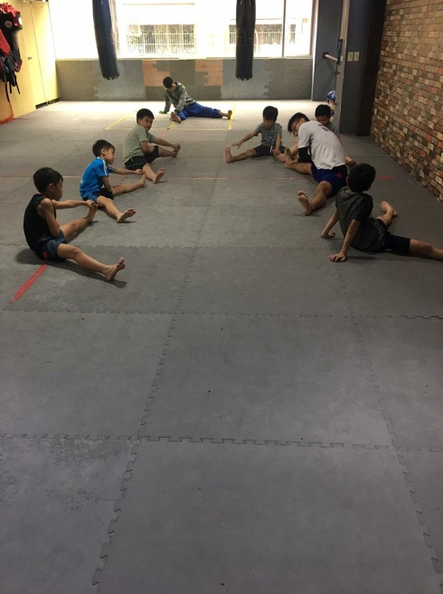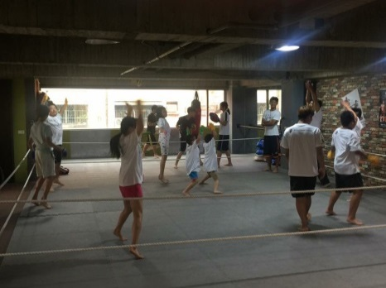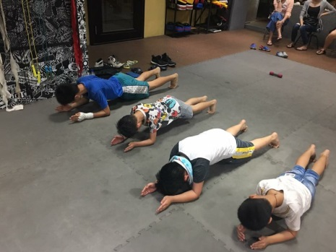

暖身、收操

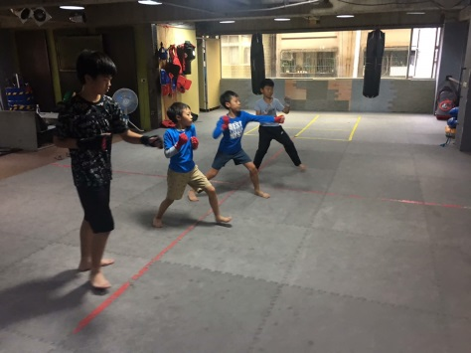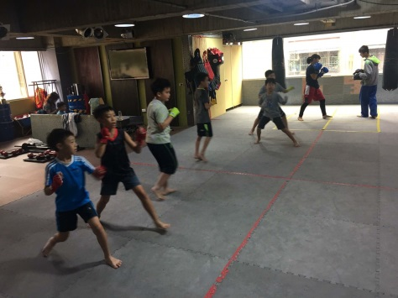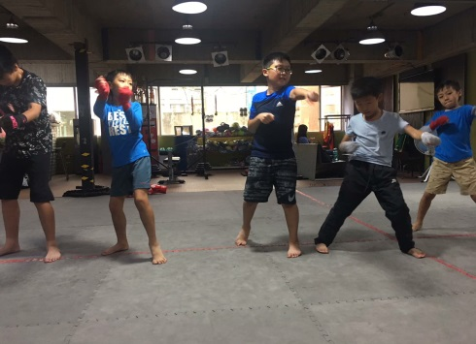

基本動作

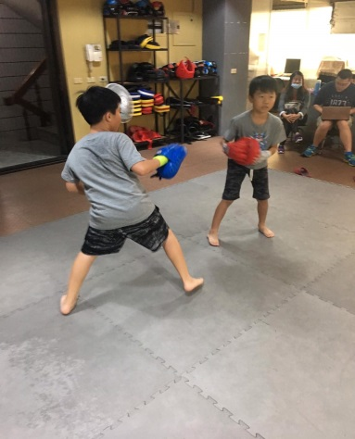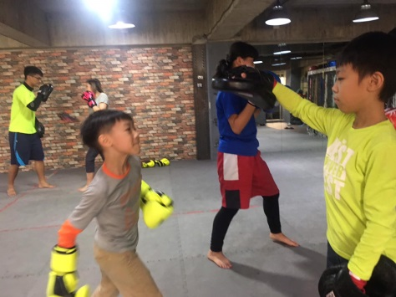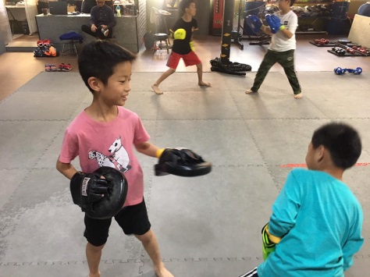

持靶練習

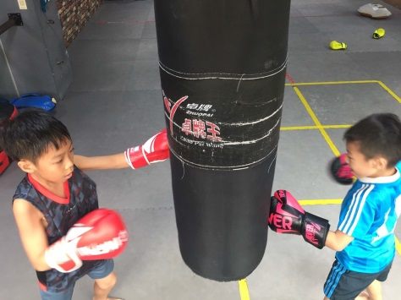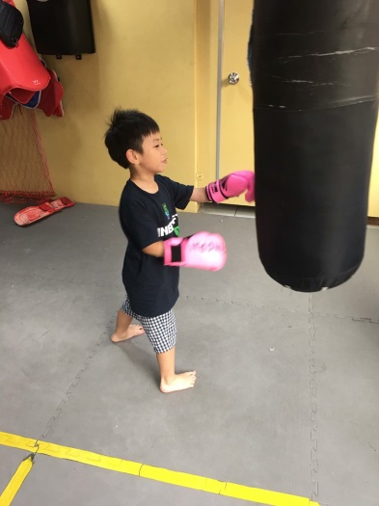

沙包打擊

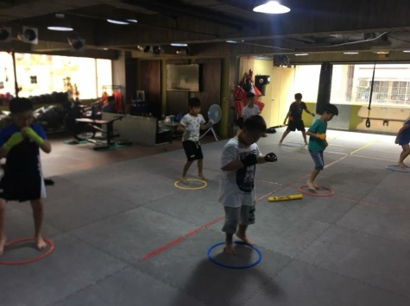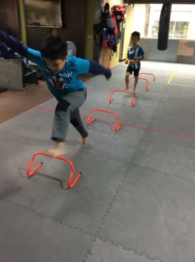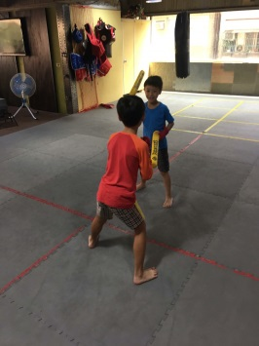



協調、體能遊戲訓練

**社團教學課程進度表**

|  |  |  |  |
| --- | --- | --- | --- |
| 次數 | 日期 | 授課內容 | 備註 |
| 1 | 108/9/24 | 拳擊項目解說及注意事項  基本暖身、手綁綁法、拳擊站姿、左右直拳、進退步伐 |  |
| 2 | 108/10/1 | 暖身、站姿、進退直拳、勾拳、上擊動作練習 |  |
| 3 | 108/10/8 | 暖身、繩梯、復習、閃躲、左右步伐 |  |
| 4 | 108/10/15 | 動作複習、組合應用 |  |
| 5 | 108/10/22 | 動作複習應用、兩人互動練習 |  |
| 6 | 108/10/29 | 體能加強、遊戲、兩人動作模擬 |  |
| 7 | 108/11/5 | 遊戲暖身、兩人持靶打靶 |  |
| 8 | 108/11/12 | 協調加強、兩人持靶打靶 |  |
| 9 | 108/11/19 | 綜合練習 |  |
| 10 | 1085/11/26 | 綜合練習 |  |
| 11 | 108/12/3 | 綜合練習 |  |
| 12 | 108/12/10 | 綜合練習 |  |
| 13 | 108/12/17 | 綜合練習、考試（動作完整者獎品一個） |  |

桃園市中壢區龍岡國小108學年度第一學期社團申請計畫書

壹、社團名稱：**程式設計初階班**

貳、實施要點：

1.上課日期：108年9月23日(週一)至12月20日(週五)，合計13次。

2.上課時間：

**⬛每週 二 ，下午15：40-17：10，每次90分鐘。**

⬜每週 ，下午12：50-14：20，每次90分鐘。

3.招生對象：四、五 年級

4.人數上限： 20 人

5.上課地點：電腦教室

6.學費：2500元

7.材料費用：無

參、教學目標：

讓學生增加學習力及創造力使其未來更有自信及競爭力，並以學校環境為上課素材發展學校特色相輔相成。

肆、社團活動簡介：

Scratch 是一種編程語言，也是一個線上社群，孩子們在這裡可與世界各地的人們交流互動媒體，如故事、遊戲、動畫。學習 Scratch 的同時，他們也間接培養了邏輯推理、創意思考、協同合作的能力。

課程以淺顯易懂方式教授基本觀念及操作讓學生們可以學習故事、遊戲、動畫等相關程式設計，進而使學生們提早進入科技教育。

**社團教學課程進度表**

|  |  |  |  |
| --- | --- | --- | --- |
| 次數 | 日期 | 授課內容 | 備註 |
| 1 | 108/09/24 | 基本觀念引導、基本操作介紹 |  |
| 2 | 108/10/01 | 基本操作複習、創建個人帳號密碼 |  |
| 3 | 108/10/08 | 程式初體驗、角色配置設定 |  |
| 4 | 108/10/15 | 個人創作、以自我介紹為目標  (新增角色、說話、動作、外觀) |  |
| 5 | 108/10/22 | 發表個人自我介紹作品及討論 |  |
| 6 | 108/10/29 | 指導新增效果至個人自我介紹作品 |  |
| 7 | 108/11/05 | 展示遊戲作品並導入設計流程 |  |
| 8 | 108/11/12 | 設計流程說明及創作小型遊戲 |  |
| 9 | 108/11/19 | 小型遊戲完成及設計個人遊戲 |  |
| 10 | 108/11/26 | 說明計時器與計分器設計及應用  開始創作個人遊戲 |  |
| 11 | 108/12/03 | 總複習  個人遊戲創作時間 |  |
| 12 | 108/12/10 | 完成個人遊戲作品 |  |
| 13 | 108/12/17 | 遊戲程式成果發表  展示軟硬體運用 |  |

桃園市中壢區龍岡國小108學年度第一學期社團申請計畫書

壹、社團名稱：**兒童mv熱舞社**

貳、實施要點：

1.上課日期：108年9月23日(週一)至12月20日(週五)，合計13次。

2.上課時間：

**⬛每週 二 ，下午15：40-17：10，每次90分鐘。**

⬜每週 ，下午12：50-14：20，每次90分鐘。

3.招生對象：1～6年級

4.人數上限：25 人

5.上課地點：韻律教室

6.學費：1,950元

7.材料費：無。

1. 教學目標：
2. **介紹什麼是流行mv舞蹈，**跟著偶像舞出自我，並透過肢體的表現，發現另一個不一樣的自已，享受這有趣且富含活力的舞蹈吧!
3. 讓孩子們從MV舞蹈中訓練身體的協調度與平衡感。
4. 讓孩子們從日、韓及西洋歌手最新的MV舞曲，學到最新最流行的舞蹈，站在流行的尖端。
5. 讓孩子們在學習舞蹈中，透過舞蹈的表現找到自信心，發現不一樣的自己，並且享受有趣且富含活力的舞蹈。
6. 配合學校各項展演機會，讓學生得以充分發揮所學，展示成果。

肆、社團活動簡介：

孩子們一開始來到熱舞社團學mv舞蹈的時候，很多都是從0開始，從來沒接觸過，有的會認為只有在家裡看著電視跟明星一起扭一鈕就叫MV舞蹈，但其實MV舞蹈不在只是學習電視上明星的舞步，從中還要學習自己記動作、記舞步、記音樂的節奏，跟同學交換隊形走隊形，動作的細節我也會很仔細的去分解教孩子們，在這樣的學習過程中，孩子們會大量的動動腦，這樣在學習學科上也是很大的幫助，不再是以前古老的觀念**{學跳舞的孩子頭腦簡單四肢發達}**。

正所謂台上一分鐘，台下十年功，所以在平常的訓練下，我們會經常配合學校活動，讓孩子們平常的努力練習，有機會可以上台表現自己，增加自己的信心，也希望因為要表演，孩子們有目標，能在平常的練習時間更加積極努力的記動作，為的就是能在台上展現自己最美好的一面。

**社團教學課程進度表**

|  |  |  |  |
| --- | --- | --- | --- |
| 次數 | 日期 | 授課內容 | 備註 |
| 1 | 108/09/24 | 選新歌  MV舞蹈1-手部動作及節奏感訓練(1) |  |
| 2 | 108/10/01 | 上身柔軟度訓練(1)  MV舞蹈1-腿部動作及節奏感訓練(1) |  |
| 3 | 108/10/08 | 上身柔軟度訓練(2)  MV舞蹈1-手部動作及節奏感訓練(2) |  |
| 4 | 108/10/15 | 上身律動基本訓練組合(1)  MV舞蹈1-腿部動作及節奏感訓練(2) |  |
| 5 | 108/10/22 | 下身律動基本組合訓練(1)  MV舞蹈1-上肢與下肢動作組合(1) |  |
| 6 | 108/10/29 | 下身律動基本組合訓練(2)  MV舞蹈1-上肢與下肢組合動作 |  |
| 7 | 108/11/05 | 流行舞步基本動作組合(1)  MV舞蹈1-整齊度訓練(1) |  |
| 8 | 108/11/12 | 流行舞步基本動作組合(2)  MV舞蹈1-整齊度訓練(2) ，選下一首曲目 |  |
| 9 | 108/11/19 | 肢體動作協調組合(1)  MV舞蹈2-手部動作及節奏感訓練(1) |  |
| 10 | 108/11/26 | 肢體動作協調組合(2)  MV舞蹈2-腿部動作及節奏感訓練(1) |  |
| 11 | 108/12/03 | 肢體動作協調組合(3)  MV舞蹈2-手部動作及節奏感訓練(2) |  |
| 12 | 108/12/10 | 肢體動作協調組合(1)  MV舞蹈2-手部動作及節奏感訓練(1) |  |
| 13 | 108/12/17 | 學期末小測驗-分組小比賽 |  |

桃園市中壢區龍岡國小108學年度第一學期社團申請計畫書

壹、社團名稱：**柔道社**

貳、實施要點：

1.上課日期：108年9月23日(週一)至12月20日(週五)，合計13次。

2.上課時間：

**⬛每週 三 ，下午15：40-17：10，每次90分鐘。**

⬜每週 ，下午12：50-14：20，每次90分鐘。

3.招生對象：3~6年級

4.人數上限：40人

5.上課地點：龍騰館

6.學費：1800 元

7.材料費用：無。(自備柔道服，代購柔道服700元)

參、教學目標：

1. 讓小朋友的活動力及體力有適當的訓練發揮與規劃。
2. 可以在活動中建立團隊互助及尚武的精神跟尊師重道的禮貌。
3. 小朋友利用社團活動時間學習自衛防身、健體、一技之長。

肆、社團活動簡介：

培養小朋友運動的習慣，讓學生可以將精力善用，了解柔道要傳授的精神與禮儀，讓學生更能懂得謙虛而不是學會一點點東西就讓自己感覺好像很厲害，充分發揮自他共榮的精神學習如何團隊合作。

**社團教學課程進度表**

|  |  |  |  |
| --- | --- | --- | --- |
| 次數 | 日期 | 授課內容 | 備註 |
| 1 | 108/9/25 | 柔道禮儀、熱身教學、手部掙脫技術(一) |  |
| 2 | 108/10/2 | 基本護身倒法、手部掙脫技術(二) |  |
| 3 | 108/10/9 | 立技訓練-浮腰、逃脫訓練 |  |
| 4 | 108/10/16 | 立技訓練-浮腰、實際運用訓練 |  |
| 5 | 108/10/23 | 立技訓練-過肩摔、逃脫訓練 |  |
| 6 | 108/10/30 | 立技訓練-過肩摔、實際運用訓練 |  |
| 7 | 108/11/6 | 立技訓練-大外割、防衛訓練 |  |
| 8 | 108/11/13 | 立技訓練-大外割、實際運用訓練 |  |
| 9 | 108/11/20 | 綜合動作練習 |  |
| 10 | 108/11/27 | 寢技訓練-袈裟壓、逃脫技術 |  |
| 11 | 108/12/4 | 寢技訓練-橫四方、逃脫技術 |  |
| 12 | 108/12/11 | 寢技訓練-騎態上四方、逃脫技術 |  |
| 13 | 108/12/18 | 寢技動作總複習、寢技對抗 |  |

桃園市中壢區龍岡國小108學年度第一學期社團申請計畫書

壹、社團名稱：**桌遊社**

貳、實施要點：

1.**上課日期：108年9月23日(週一)至12月20日(週五)，合計13次**。

2.上課時間：

⬜每週 ，下午15：40-17：10，每次90分鐘。

**⬛每週三，下午12：50-14：20，每次90分鐘。**

3.招生對象：3-6年級

4.人數上限：12人

5.上課地點：一般教室

6.學費：1500元

1. 教學目標：
2. 讓學童透過桌上遊戲中與同伴的互動來學習並養成良好的品格。
3. 桌遊中所帶來的樂趣引發學童主動探索與學習。
4. 從桌遊規則了解規則特性並尋找自己的策略與方法。
5. 遊戲中會自然呈現真實的自我，使學童能更加發現與了解真實的自己。

肆、社團活動簡介：

桌遊(圖版遊戲 Board Game)在歐美國家盛行許久，以桌遊市場而言，每年新產品推出不下千款，而普遍流行的遊戲約有 3000 款之多。經由精心規劃的課程與專業教師的帶領下，絕大部分的桌遊都是兒童教育的優良教材。

本學期將會介紹給小朋友約13款精彩的遊戲，課程中除了遊戲介紹與進行外，也會安排相關主題活動或帶入思考點，以強化遊戲與學習目標間的連結，讓孩子們體驗學習的樂趣，進而更加有動力在探索未知的事物上。

**社團教學課程進度表**

|  |  |  |  |
| --- | --- | --- | --- |
| 次數 | 日期 | 授課內容 | 備註 |
| 1 | 108/9/25 | 諾亞方舟、籤籤入扣 | 平衡、色彩與形狀 |
| 2 | 108/10/2 | 三千世界鴉殺盡 | 解決問題方法 |
| 3 | 108/10/9 | 終極密碼 | 推理 |
| 4 | 108/10/16 | 炎魔的數字試煉 | 推理 |
| 5 | 108/10/23 | 驚爆倫敦 | 陣營、推理 |
| 6 | 108/10/30 | 皇宮密語 | 觀察、推理與策略 |
| 7 | 108/11/6 | 地產達人 | 競標 |
| 8 | 108/11/13 | 出包魔法師 | 推理 |
| 9 | 108/11/20 | 駱駝大賽 | 機率 |
| 10 | 108/11/27 | 矮人礦坑 | 陣營、觀察 |
| 11 | 108/12/4 | 卡卡頌 | 板塊擺放 |
| 12 | 108/12/11 | 妙語說書人 | 聯想、默契 |
| 13 | 108/12/18 | 拉密 | 數字排列、決斷力 |

桃園市中壢區龍岡國小108學年度第一學期社團申請計畫書

壹、社團名稱：**兒童彩畫社**

貳、實施要點：

1.上課日期：108年9月23日(週一)至12月20日(週五)，合計13次。

2.上課時間：

⬜每週 ，下午15：40-17：10，每次90分鐘。

⬛**每週 三 ，下午12：50-14：20，每次90分鐘。**

3.招生對象： 1~6年級

4.人數上限： 18人

5.上課地點：（學校安排）

6.學費： 1950元（不含材料費）

7.材料費用： 300元

材料費細目：

6k圖畫紙 4.5元 x 160張 =720元

水彩筆 60元 x 10支 ＝600元

水彩顏料 205元ｘ6盒 =1230元

黑色蠟筆單盒 150元 x 1盒 =150元

筆洗 50元 x 6個 = 300元

共3000元(一堂課粗估以10人計算)

8.自備物品：**粉蠟筆** 一盒

參、教學目標：

讓學生運用美術教育於生活中的技能或體認，再以天馬行空的主題故事，啟發學生進入創意發想的圖畫世界。

肆、社團活動簡介：

不同於學校美術課和一般創意美勞課程，以手作、勞作居多，此兒童繪畫社團皆以彩畫、手繪來呈現。

每堂課皆用與主題相關的生動小故事提升小朋友對當日課程的興趣，再加以手繪的引導與教學，畫面與媒材則利用粉蠟筆及水彩展現出小朋友無限的想像和創造力。

**社團教學課程進度表**

|  |  |  |  |
| --- | --- | --- | --- |
| 次數 | 日期 | 授課內容 | 備註 |
| 1 | 108/9/27 | 愛漂亮的烏鴉 |  |
| 2 | 108/10/4 | 雞食惡果 |  |
| 3 | 108/10/11 | 梵谷：星夜 |  |
| 4 | 108/10/18 | 鳳凰與胡豆雀 |  |
| 5 | 108/10/25 | 蜈蚣的造鞋店 |  |
| 6 | 108/11/1 | 瘋狂畢卡索 |  |
| 7 | 108/11/8 | 朱元璋之金口玉言 |  |
| 8 | 108/11/15 | 蒙古馬頭琴 |  |
| 9 | 108/11/22 | 老鼠娶新娘 |  |
| 10 | 108/11/29 | 非洲大草原 |  |
| 11 | 108/12/6 | 瞎子摸象 |  |
| 12 | 108/12/13 | 美人魚戰士 |  |
| 13 | 108/12/20 | 聖誕老人衝浪去 |  |

桃園市中壢區龍岡國小108學年度第一學期社團申請計畫書

壹、社團名稱：**足球社**

貳、實施要點：

1. 上課日期：108年9月23日(週一)至12月20日(週五)，合計13次。
2. 上課時間：

**■每週 三 ，下午15：40-17：10，每次90分鐘。**

⬜每週 ，下午12：50-14：20，每次90分鐘。

1. 招生對象： 1-6年級
2. 人數上限：20人
3. 上課地點：操場，遇雨則改至活動至中心。
4. **學費：1600元**
5. 材料費用：無

參、教學目標：

1. 藉由足球社團開發學校運動團隊，培養具潛力學生對外參賽。
2. 提倡學校運動風氣，並由足球運動提升學生基本體能，習得足球運動的基本技能。
3. 增進足球技術與觀念進而培養成為日後休閒的運動項目之一。

肆、社團活動簡介：

1. 足球基本動作練習。
2. 足內傳球、射門動作。
3. 雙腳足內外盤球、挑球動作。
4. 攻擊與防守技術動作。
5. 比賽規則說明、分組比賽。

**社團教學課程進度表**

|  |  |  |  |
| --- | --- | --- | --- |
| 次數 | 日期 | 授課內容 | 備註 |
| 1 | 108/9/25 | 球感接觸、腳底踩控球練習 |  |
| 2 | 108/10/2 | 腳內側停控球、傳送球、模擬射門 |  |
| 3 | 108/10/9 | 腳內側停控球、傳送球、模擬射門 |  |
| 4 | 108/10/16 | 球感與運球/基礎假動作教習 |  |
| 5 | 108/10/23 | 球感與運球/Z字型運球/運球射門 |  |
| 6 | 108/10/30 | 兩人傳球向前與傳射 |  |
| 7 | 108/11/6 | 雙腳內外側盤球、挑球教習 |  |
| 8 | 108/11/13 | 腳內側停控球、傳送球、模擬射門 |  |
| 9 | 108/11/20 | 球感與運球/Z字型運球/運球射門 |  |
| 10 | 108/11/27 | 雙腳內外側盤球、挑球教習 |  |
| 11 | 108/12/4 | 簡易三對三攻防練習 |  |
| 12 | 108/12/11 | 五人制足球比賽教學 |  |
| 13 | 108/12/18 | 七人制足球比賽教學 |  |

桃園市中壢區龍岡國小108學年度第一學期社團申請計畫書

壹、社團名稱：**籃球社**

貳、實施要點：

1.上課日期：108年9月23日(週一)至12月20日(週五)，合計13次。

2.上課時間：

**■每週 三 ，下午15：40-17：10，每次90分鐘。**

⬜每週 ，下午12：50-14：20，每次90分鐘。

3.招生對象： 1-6年級

4.人數上限：20人

5.上課地點：學校籃球場，遇雨移至室內場地。

**6.學費：1600元**

7.材料費用：無

參、教學目標：

1. 明瞭籃球運動教育模式教學的過程與意義。
2. 瞭解籃球的起源和演變。
3. 培養持球護球、運球和上籃的基本動作。
4. 了解籃球的簡要規則。
5. 培養公平競爭的運動精神。
6. 培養認真負責、守秩序的態度。

肆、社團活動簡介：

1. 明瞭籃球運動教育模式教學的過程與意義。
2. 瞭解籃球的起源和演變。
3. 培養持球護球、運球和上籃的基本動作。
4. 了解籃球的簡要規則。
5. 培養公平競爭的運動精神。
6. 培養認真負責、守秩序的態度

**社團教學課程進度表**

|  |  |  |  |
| --- | --- | --- | --- |
| 次數 | 日期 | 授課內容 | 備註 |
| 1 | 108/9/25 | 熱身運動、傳接球及持球訓練、對抗 |  |
| 2 | 108/10/2 | 熱身運動、傳接球及持球訓練、上籃訓練、對抗 |  |
| 3 | 108/10/9 | 熱身運動、傳接球及運球訓練、上籃訓練、對抗 |  |
| 4 | 108/10/16 | 熱身運動、傳接球及投籃訓練、上籃訓練、對抗 |  |
| 5 | 108/10/23 | 熱身運動、上籃訓練、運球訓練、對抗 |  |
| 6 | 108/10/30 | 熱身運動、投籃訓練、持球訓練、對抗 |  |
| 7 | 108/11/6 | 熱身運動、運球訓練、投籃訓練、防守訓練、對抗 |  |
| 8 | 108/11/13 | 熱身運動、上籃訓練、投籃訓練、防守訓練、對抗 |  |
| 9 | 108/11/20 | 熱身運動、上籃訓練、投籃訓練、防守訓練、對抗 |  |
| 10 | 108/11/27 | 熱身運動、戰術1演練、對抗、個人單打總驗收 |  |
| 11 | 108/12/4 | 熱身運動、投籃訓練、防守訓 練、對抗 |  |
| 12 | 108/12/11 | 熱身運 動、戰術2演練、對抗、總驗收 |  |
| 13 | 108/12/18 | 學期總驗收 |  |

桃園市中壢區龍岡國小108學年度第一學期社團申請計畫書

壹、社團名稱： **MV流行熱舞**

貳、實施要點：

1.上課日期：108年9月23日(週一)至12月20日(週五)，合計13次。

2.上課時間：

⬜每週 ，下午15：40-17：10，每次90分鐘。

■**每週 四 ，下午12：50-14：20，每次90分鐘。**

3.招生對象： 1-2年級

4.人數上限： 20人

5.上課地點：學校籃球場，遇雨移至室內場地。

6.學費：1600元

7.材料費用：無

參、教學目標：

藉由肢體動作與音樂節奏的統合練習，培養孩子們的良好儀態與肢體表現能力。讓孩子在課程中了解自己的身體、開發體能、增進表演力與自信，並學習與其他小朋友建立良好互動，讓孩子更健康、更活潑。

肆、社團活動簡介：

課程旨在訓練同學基本的舞蹈技巧，學習不同舞蹈種類的知識、技術、風格和應有 的態度。課程中，老師會排演一支完整的表演作品，讓同學能夠參與校內及校外的表演 或比賽。舞蹈表演可加強同學的信心，培養堅毅的意志。

**社團教學課程進度表**

|  |  |  |  |
| --- | --- | --- | --- |
| 次數 | 日期 | 授課內容 | 備註 |
| 1 | 108/9/26 | 柔軟度訓練,舞碼教學TWICE-FANCY |  |
| 2 | 108/10/3 | 街舞律動練習,舞碼教學TWICE- FANCY |  |
| 3 | 108/10/10 | 核心肌群訓練,舞碼教學TWICE- FANCY |  |
| 4 | 108/10/17 | 動作力道控制訓練,舞碼教學TWICE FANCY |  |
| 5 | 108/10/24 | 音感訓練,舞碼教學TWICE- FANCY |  |
| 6 | 108/10/31 | 肌力訓練,舞碼教學BLACKPINK-Kill This Love |  |
| 7 | 108/11/7 | 動作連貫性訓練,舞碼BLACKPINK-Kill This Love |  |
| 8 | 108/11/14 | 表演性訓練,舞碼教學BLACKPINK-Kill This Love |  |
| 9 | 108/11/21 | 團隊默契訓練,舞碼教學BLACKPINK-Kill This Love |  |
| 10 | 108/11/28 | 力量控制訓練,舞碼教學TWICE- DANCE THE NIGHT AWAY |  |
| 11 | 108/12/5 | 節奏感訓練, 舞碼教學BTS-Boy With Luv |  |
| 12 | 108/12/12 | 動作美感加強, 舞碼教學BTS-Boy With Luv |  |
| 13 | 108/12/19 | 柔軟度加強, 舞碼教學BTS-Boy With Luv |  |

桃園市中壢區龍岡國小108學年度第一學期社團申請計畫書

壹、社團名稱：**金頭腦益智社(初級班)**

貳、實施要點：

1. 上課日期：108年9月26日(週四)至12月19日(週四)，合計13次。
2. 上課時間：

⬜每週 ，下午15：40-17：10，每次90分鐘。

**⬛每週 四 ，下午12：50-14：20，每次90分鐘。**

1. 招生對象：一、二年級
2. 人數上限： 15 人
3. 上課地點：一般教室
4. **學費： 1950 元**
5. 材料費用：無

參、教學目標：

透過分組討論問題，訓練孩子對於獨立思考，解決問題的能力

肆、社團活動簡介：

透過輕鬆有趣的方式，帶孩子討論一些數學相關的問題，訓練學生的思考與邏輯，提升獨立解題的能力。

**社團教學課程進度表**

|  |  |  |  |
| --- | --- | --- | --- |
| 次數 | 日期 | 授課內容 | 備註 |
| 1 | 108/9/26 | 右腦開發(一)-大家來找碴 |  |
| 2 | 108/10/3 | 破解網路大迷思！！ |  |
| 3 | 108/10/17 | 神奇迷陣 |  |
| 4 | 108/10/24 | 圖形序列 |  |
| 5 | 108/10/31 | 左腦開發-魔鬼藏在細節裡 |  |
| 6 | 108/11/7 | 失落的一角 |  |
| 7 | 108/11/14 | 不等與排序(ㄧ) |  |
| 8 | 108/11/21 | 積木疊疊樂 |  |
| 9 | 108/11/28 | 腦筋急轉彎 |  |
| 10 | 108/12/5 | 火眼金睛 |  |
| 11 | 108/12/12 | 七巧大比拼 |  |
| 12 | 108/12/19 | 右腦開發(二)-預見未來 |  |
| 13 | 108/12/26 | 學期總複習 |  |

桃園市龍岡國民小學108學年度第一學期社團申請計畫書

1. 社團名稱：**跆拳道社**

貳、實施要點：

1.上課日期：108年9月23日(週一)至12月20日(週五)，共計13次。

2.上課時間：

**⬛每週 四 ，下午15：40-17：10，每次90分鐘。**

⬜每週 ，下午12：50-14：20，每次90分鐘。

3.招生對象：1~6年級

4.人數上限：25人

5.上課地點：韻律教室

**6.學費：1950元**

7.材料費: 無。(自備跆拳道服，代購道服1000元)

參、教學目標：

1. 強健體魄
2. 培養尊師重道禮儀
3. 培養學生自信與勇氣
4. 提升保護自我能力
5. 學拳、學禮、學做人

肆、社團活動簡介：

透過跆拳道運動，培養學生健全體格，並學習做人做事的道理。

**社團教學課程進度表**

|  |  |  |  |
| --- | --- | --- | --- |
| 次數 | 日期 | 授課內容 | 備註 |
| 1 | 108/9/26 | 學員基本認識平行姿勢、馬步正全、基本體能運動 |  |
| 2 | 108/10/3 | 平行姿勢、馬步正拳、前跆腳、體能運動 |  |
| 3 | 108/10/17 | 平行姿勢、馬步正拳、前跆腳、基本步法練習(前行步，弓步，三七步) |  |
| 4 | 108/10/24 | 平行姿勢、馬步正拳、前跆腳、基本步法練習(前行步，弓步，三七步) |  |
| 5 | 108/11/31 | 馬步正拳、前跆腳、旋踢、基本型場動作 |  |
| 6 | 108/11/7 | 馬步正拳、前跆腳、旋踢(各級數踢擊動作) 、基本型場動作 |  |
| 7 | 108/11/14 | 前跆腳、旋踢、基本型場動作、踢擊練習(各級數踢擊動作) |  |
| 8 | 108/11/21 | 前跆腳、旋踢、基本型場動作、踢擊練習(各級數踢擊動作) |  |
| 9 | 108/11/28 | 測驗、各級數踢擊動作、基本型場動作 |  |
| 10 | 108/12/05 | 第二次補測驗、頒發技擊道帶 |  |
| 11 | 108/12/12 | 學期末動作測驗總複習 |  |
| 12 | 108/12/19 | 第二次補測驗、擊破測驗 |  |
| 13 | 108/12/26 | 頒發技擊道帶 |  |

桃園市中壢區龍岡國小108學年度第一學期社團申請計畫書

壹、社團名稱：**益智桌遊社**

貳、實施要點：

1.上課日期：108年9月23日(週一)至12月20日(週五)，合計13次。

2.上課時間：

**⬛每週 四 ，下午15：40-17：10，每次90分鐘。**

⬜每週 ，下午12：50-14：20，每次90分鐘。

3.招生對象： 1-6年級

4.人數上限：20人

5.上課地點：自然教室

**6.學費：1800元**

**7.材料費用：桌遊教材租借費300元**

參、教學目標：

幫助孩子體驗不同的學習樂趣，增強學習動機及靈活運用知識的能力。

肆、社團活動簡介：

藉由桌遊的豐富主題及多元智能啟發設計，在不同的課程主題下，表現出自己最擅長的領域，在遊戲過程中，需要不斷思考策略及觀察他人遊戲勝利方法，培養並提昇學習觀察力、聯想力、思考力、問題解決能力、情緒受挫力、反應能力及邏輯推理能力，加上互動式的遊戲方式。

**社團教學課程進度表**

|  |  |  |  |
| --- | --- | --- | --- |
| 次數 | 日期 | 授課內容 | 備註 |
| 1 | 108/9/26 | 變色龍 |  |
| 2 | 108/10/3 | 矮人礦坑 |  |
| 3 | 108/10/17 | 兇煞迴廊 |  |
| 4 | 108/10/24 | 閃靈快手 |  |
| 5 | 108/11/31 | 房地產拍賣 |  |
| 6 | 108/11/7 | 嘿！我的魚 |  |
| 7 | 108/11/14 | 達芬奇密碼 |  |
| 8 | 108/11/21 | 袋中菲力貓 |  |
| 9 | 108/11/28 | 拔毛運動會 |  |
| 10 | 108/12/05 | 六角圍棋 |  |
| 11 | 108/12/12 | 水瓶座 |  |
| 12 | 108/12/19 | 惡魔島 |  |
| 13 | 108/12/26 | 爸爸去哪兒 |  |

桃園市中壢區龍岡國小108學年度第一學期社團申請計畫書

壹、社團名稱：**金頭腦益智社(中級班)**

貳、實施要點：

1. 上課日期：108年9月26日(週四)至12月19日(週四)，合計13次。
2. 上課時間：

⬜每週 ，下午15：40-17：10，每次90分鐘。

⬛**每週 四 ，下午12：50-14：20，每次90分鐘。**

1. 招生對象：三、四年級
2. 人數上限： 15 人
3. 上課地點：一般教室
4. **學費：1950元**
5. 材料費用：無

參、教學目標：

透過分組討論問題，訓練孩子對於獨立思考，解決問題的能力

肆、社團活動簡介：

透過輕鬆有趣的方式，帶孩子討論一些數學相關的問題，訓練學生的思考與邏輯，提升獨立解題的能力。

**社團教學課程進度表**

|  |  |  |  |
| --- | --- | --- | --- |
| 次數 | 日期 | 授課內容 | 備註 |
| 1 | 108/9/26 | 右腦開發(一)-大家來找碴 |  |
| 2 | 108/10/3 | 破解網路大迷思！！ |  |
| 3 | 108/10/17 | 神奇迷陣 |  |
| 4 | 108/10/24 | 圖形序列 |  |
| 5 | 108/10/31 | 左腦開發-魔鬼藏在細節裡 |  |
| 6 | 108/11/7 | 失落的一角 |  |
| 7 | 108/11/14 | 不等與排序(ㄧ) |  |
| 8 | 108/11/21 | 積木疊疊樂 |  |
| 9 | 108/11/28 | 腦筋急轉彎 |  |
| 10 | 108/12/5 | 火眼金睛 |  |
| 11 | 108/12/12 | 七巧大比拼 |  |
| 12 | 108/12/19 | 右腦開發(二)-預見未來 |  |
| 13 | 108/12/26 | 學期總複習 |  |

桃園市中壢區龍岡國小108學年度第一學期社團申請計畫書

壹、社團名稱：**獨輪車社**

貳、實施要點：

1.上課日期：108年9月23日(週一)至12月20日(週五)，合計13次。

2.上課時間：

**█每週 五 ，下午15：40-17：10，每次90分鐘。**

⬜每週 ，下午12：50-14：20，每次90分鐘。

3.招生對象：2-6年級

4.人數上限：8-20人

5.上課地點：活動中心

6.學費：2340元

7.材料費用：**上課學生需要自備自行車、直排輪式安全帽護膝和護肘，或由教練代購**

參、教學目標：

體驗快樂學習騎獨輪車

肆、社團活動簡介：

1. 快樂騎行獨輪車
2. 騎行獨輪車培養學習意志力

**社團教學課程進度表**

|  |  |  |  |
| --- | --- | --- | --- |
| 次數 | 日期 | 授課內容 | 備註 |
| 1 | 108/09/27 | 獨輪車原理構造解說  如何上下獨輪車練習 |  |
| 2 | 108/10/04 | 獨輪車定車擺動練習  獨輪車扶牆移動練習 |  |
| 3 | 108/10/11 | 獨輪車扶牆快速移動練習  獨輪車扶牆倒退移動練習 |  |
| 4 | 108/10/18 | 獨輪車放手騎行練習  獨輪車定點放手定車練習 |  |
| 5 | 108/10/25 | 獨輪車扶牆快速移動練習  獨輪車扶牆倒退移動練習 |  |
| 6 | 108/11/01 | 獨輪車放手騎行3公尺移動練習  獨輪車扶牆定車騎行練習 |  |
| 7 | 108/11/08 | 獨輪車放手騎行5公尺移動練習  獨輪車扶牆定車騎行練習 |  |
| 8 | 108/11/15 | 獨輪車放手騎行10公尺移動練習  獨輪車扶牆定車騎行練習 |  |
| 9 | 108/11/22 | 獨輪車放手騎行15公尺移動練習  獨輪車扶牆定車騎行練習 |  |
| 10 | 108/11/29 | 獨輪車放手騎行移動練習  獨輪車扶牆倒退移動練習 |  |
| 11 | 108/12/06 | 獨輪車放手騎行移動練習  獨輪車自由上車練習 |  |
| 12 | 108/12/13 | 獨輪車放手騎行移動練習  獨輪車自由上車練習 |  |
| 13 | 108/12/20 | 獨輪車放手騎行移動練習  獨輪車繞圈騎行練習 |  |